**Тема урока:** Высоко-Петровский монастырь.

**Форма урока:** урок – экскурсия.

**Цель урока:** способствовать формированию интереса у учащихся к истории Москвы и православным святыням.

**Задачи:**

Учебные:

* познакомить с ролью православных монастырей в истории государства;
* сформировать представление о монашеской жизни;
* познакомить с архитектурным ансамблем монастыря.

Воспитательная:

* воспитывать ценностное отношение к духовному, историческому и культурному наследию нашего государства.

Развитие универсальных учебных действий:

* развитие навыка построения устных речевых высказываний;
* развитие способности выделения морального содержания действия;
* развитие способности нравственно-духовного оценивания усваиваемого содержания.

**Виды деятельности:** диалог, экскурсия, рассказ учителя.

**Основные понятия:** монастырь, монах, постриг.

**Методическое обеспечение:** фотоаппарат, блокнот для записей, раздаточный материал (схема монастыря, план экскурсии),

**Оборудование:** проектор для показа презентации «Высоко-Петровский монастырь», аудиоустройство для прослушивания аудиозаписи песни «Монастырь».

**Место проведения:** Высоко-Петровский монастырь. Адрес: 127051, Россия, город Москва, улица Петровка, дом 28/2. Тел.: 8(495)621-37-30. Сайт: <http://vpmon.ru/>.

Карта проезда:

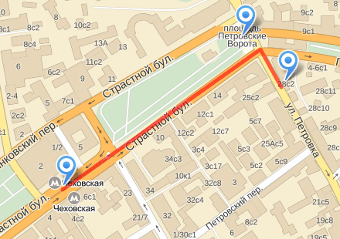

Карта монастыря:

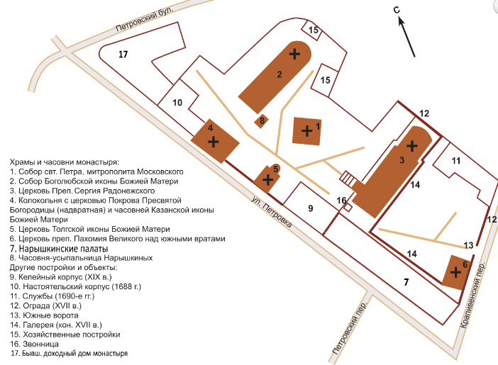

**План урока**

1. Организационный момент. Инструктаж по ПДД и правилам поведения в монастыре.
2. Сообщение темы урока.
3. Беседа с учащимися по прослушиванию аудиозаписи.
4. Постановка проблемного вопроса.
5. Обсуждение значения и роли монастырей в истории России.
6. Знакомство с архитектурным ансамблем монастыря.
7. Закрепление.
8. Домашнее задание.

**Ход урока**

1. Организационный момент.

2. Сегодня у нас необычный урок: мы совершим экскурсию в монастырь, который дал название улице и бульвару. Мы посетим Высоко-Петровский монастырь.

3. Учитель: Прослушайте песню «Монастырь» и ответьте на вопросы:

* О чем поется в песни?
* Какие чувства вызывает у вас это музыкальное произведение?
* Были ли вы в монастыре?
* Какие монастыри вы знаете в Москве?
* Как вы думаете, на какой улице расположен монастырь?

Изучение нового материала

4. Проблемный вопрос: легко ли быть монахом?

5. Монастырь имеет многовековую историю, с которой мы с вами сегодня познакомимся. Лучший способ знакомиться с историей монастырей – это совершать экскурсии. Монастырь - слово греческого происхождения и переводится как «уединенное жилище». Это религиозная община монахов и монахинь, представляющая собой церковно-хозяйственную организацию, владеющую землями и капиталом; это также и церковные жилые помещения и территория. Монастырем управляет игумен или игуменья.

Роль монастырей на Руси невозможно переоценить. И главная их заслуга перед русским народом в том, что они были крупнейшими центрами образованности. В монастырях велись летописи, донесшие до наших дней сведения обо всех знаменательных событиях в истории русского народа. Процветали в монастырях иконопись и искусство книжного писания, выполнялись переводы на русский язык богословских, исторических и литературных произведений.

Монастыри значительную часть своих доходов тратили на благотворительные цели. При обителях существовали богадельни, больницы, сиротские приюты, школы, семинарии. Монастыри сыграли также большую роль в обороне и формировании духовности и в культурном развитии русского народа.

Монах - это служитель Богу, добровольно решивший уединится от соблазнов мира и давший обеты нестяжания, безбрачия, непрестанной молитвы и послушания. Принимая монашеский постриг, человек отказывается от своей личной воли, ему дают новое имя. Одежда монахов имеет символическое значение (ряса, подрясник, пояс, мантия, четки, камилавка, клобук). Черное облачение является символом покаяния, плача о своих грехах и отказа от мира.

Существует три чина пострига:

1. В рясофор (или иночество);
2. В мантию (малую схиму);
3. В схиму (в великую схиму).
4. Знакомство с архитектурным ансамблем монастыря.

*Слайды №1,2.*

От площади Петровских ворот открывается вид на монастырь – это один из древнейших монастырей в городе Москве и история обители связана с образованием Московского княжества.

Иван Калита, озаботившийся объединением вокруг Москвы русских земель, предложил митрополиту Киевскому и всея Руси Петру перенести в окрестности города из Киева митрополитничью кафедру, на что патриарх ответил согласием.

Место под Высоко-Петровский монастырь выделили на берегу реки Неглинки у села Высокое. Первым культовым зданием, построенным на этом месте, стал деревянный храм во имя святых апостолов Петра и Павла. Первоначально монастырь звался Петропавловским.

В 1326 году митрополит Петр умирает. Местом его упокоения стал Успенский собор в Кремле. Через некоторое время паломники, посещавшие его могилу, заговорили о случаях исцеления от различных хворей. Основываясь на этих фактах, Константинопольский Вселенский собор причислил патриарха к лику святых в 1339 году.

*Слайд№3, 4.*

**Учитель:** Мы с вами направляемся в монастырь. /Напомнить ребятам о правилах поведения./ Подойдем к Святым воротам.

При входе в монастырь с улицы Петровки в 1690-1696 годах были сооружены Святые врата с надвратным храмом в честь Покрова Пресвятой Богородицы. Здание состоит из трех частей. Нижний ярус - Святые ворота - служит главным въездом на территорию монастыря. Во втором ярусе размещена церковь Покрова - молельня настоятелей монастыря. Над храмом возвышается ажурная двухъярусная звонница с луковичной главкой. Каменная колокольня архитектурно завершила западную сторону монастырского ансамбля. Святые ворота были построены по повелению Петра I, который хотел увековечить память о своих родственниках погибших во время стрелкового бунта.

В мире нет ни одного храма, внутреннее убранство которого было бы целиком выполнено из керамики. Покровский храм уникален: здесь престол, иконы, лампады, паникадило и алтарь сделаны из керамических плиток. По благословению Святейшего патриарха Алексея II все освященные вещи и предметы для храма выполнил художник Г.В. Куприянов.

*Слайды №5, 6.*

От колокольни пройдем направо к небольшому краснокирпичному одноглавому собору Петра Митрополита. Мы с вами в центре монастыря.

Собор святителя Петра Митрополита Московского – главный храм монастыря – был основан на месте деревянной церкви во имя апостолов Петра и Павла, которую после смерти и канонизации митрополита Петра в 1339 году переосвятили в его честь.

В 1514 году старая деревянная церковь была разобрана, и на ее месте итальянский архитектор [Алевиз (Новый) Фрязин](http://ru.wikipedia.org/wiki/%D0%90%D0%BB%D0%B5%D0%B2%D0%B8%D0%B7_%D0%9D%D0%BE%D0%B2%D1%8B%D0%B9), выстроил новый каменный столповой собор, освященный уже во имя святителя Петра, Митрополита Московского.

В 1690 г., через год после отстранения от власти царевны Софьи, собор Петра был обновлен в стиле нарышкинского барокко и торжественно освящен в присутствии царя Петра Алексеевича. После чего монастырь стал именоваться Высоко-Петровским. В то же время были расписаны стены монастыря, дожившие до наших дней.

Обратите внимание на архитектуру собора – это столпообразный, восьмилепестковый храм, который венчает двухъярусный шлемовидный купол с крестом.

Расцвет Высоко-Петровского монастыря в XVII веке связывают с покровительством знатного рода бояр Нарышкиных, которые приходились родственниками по материнской линии будущему императору Петру I. Дело в том, что их владения располагались рядом с монастырскими стенами. Нарышкинские палаты вошли в комплекс местных зданий, и обитель стала любимым молитвенным местом семьи. Часто бывала здесь и мать Петра 1 Наталья Кирилловна.

*Слайд№7*

В 1694 году монахи Боголюбского монастыря преподносят юному Петру икону – список чудотворного образа Боголюбской иконы Богоматери, в честь которой будущий император повелел в 1684 году построить одноименный храм. Культовое сооружение стало усыпальницей рода бояр Нарышкиных. Под его сводами покоятся 18 родственников великого Петра I.

*Слайд №8.*

На территории монастыря, по соседству с Боголюбской церковью, возвышается небольшая часовня, установленная над могилой Кирилла Нарышкина.

*Слайд №9.*

По другую сторону от собора Петра Митрополита стоит очень похожее на Боголюбскую церковь храмовое здание, также увенчанное пятиглавием. Это собор во имя преподобного Сергия Радонежского, построенный в 1690-1694гг в память спасения Петра I от стрелков за стенами Троице- Сергиевского монастыря в 1689г. Прототипом для этого храма послужила трапезная церковь в Троицкой обители.

*Слайд №10.*

Напротив входа в собор Петра стоит миниатюрная церковь, построенная 1740-1750 гг. на средства потомков Нарышкиных в честь Толгской иконы Божией Матери. Праздник этой иконы приходится на 21 августа, именно в этот день в 1689г. Петр I бежал из Москвы под защиту Троице-Сергиева монастыря. В память об этом событии храм был назван Толгским.

*Слайд №11.*

В XVIII веке над южными вратами возводится надвратный храм святого Пахомия Великого. В1914 году церковь переосвятили во имя апостолов Петра и Павла.

*Слайды №12,13.*

Украшением Высоко-Петровского монастыря является корпус братских келий. Арочная галерея-гульбище окаймляет высокое двухэтажное здание со двора, а окна второго этажа украшены красивыми колончатыми наличниками. Особенно впечатляет келейный корпус со стороны Петровки.

1. Закрепление.

Наша экскурсия подошла к концу. Благодарю вас за участие в уроке-экскурсии и внимание к предъявленной теме.

Подведем итоги.

1. Проблемный вопрос: как вы думаете, легко ли быть монахом? (Ответы учащихся)
2. Работа с терминами и их определением

* Как называется настоятель монастыря? (Игумен)
* Вкушение пищи, сопровождаемое чтением жития святых. (Трапеза)
* Строгие обязательства монаха. (Обет)
* Облачение, окутывающее все тело в знак жизни под Божией защитой? (Мантия)

1. Назовите храмы на территории монастыря. (Ответы учащихся)
2. Где расположен храм Покрова Богородицы? Почему он называется надвратным? (Ответы учащихся)

8. Домашнее задание.

Провести экскурсию для родителей по Высоко-Петровскому монастырю по составленному плану (смотри раздаточный материал).

**Литература, источники**

Московский институт открытого образования, лаборатория истории, культуры и религий. Курсы повышения квалификации учителей по ОРКСЭ, ОПК <http://mioo.seminfo.ru/course/>

Методические материалы по Основам православной культуры. <http://wiki.iteach.ru/index.php/Основы_православной_культуры>

12 уроков Православия. <http://www.12urokovpravoslavia.ru/index.html>

Методическое пособие к учебнику О.Л. Янушкявичене, Ю.С. Васечко, протоирея Виктора Дорофеева, О.Н. Яшиной «Основы религиозных культур и светской этики. Основы православной культуры», М., 2014

Смирнов Е.И., История христианской церкви, М., 2007

Тихон (Полянский), иером. Путешествие в историю русских монастырей. М., 2007